Итак. Общая концепция сайта. Я принял арешение сделать сайт на светлом фоне с яркими акцентами.Светлый фон позволит пользователю хорошо и легко воспринимать информацию ,ведь сайт о курсах, предполагает наличие большого обьема информации. Яркие акценты оранжевого и синего цветов подходят к любой целевой аудитории, от подростков до людей в возрасте, для мужчин и женщин, универсальные цвета, ничем не обязывающие ( в отличие от например розового, красного и т.п) В качестве контентных изображения я совместила и иллюстрации и обычные изображения. Выглядит свежо, современно и привлекает внимане.
В ТЗ не было ничего о хедере, поэтому я оставила в нем главное меню с телефоном для связи, переключателем языка и кнопкой войти и для учебных заведений. Но если нужно, конечно можно внести любые дополнения.
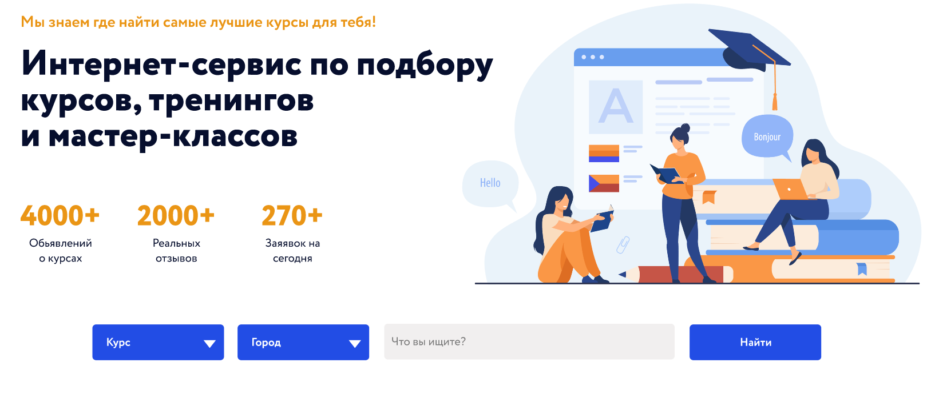
На главном экране я разместила заголовок и УТП, что позволит пользователи сразу понять где и зачем он находится, также выделены главные преимущеста этого сайта. Тут же целевое действие. Все формы с закругленными краями, что отражает некую гибкость, как и весь сайт, ведь он заточен не под конкретные курсы, а собралл в себе разлиные направления.
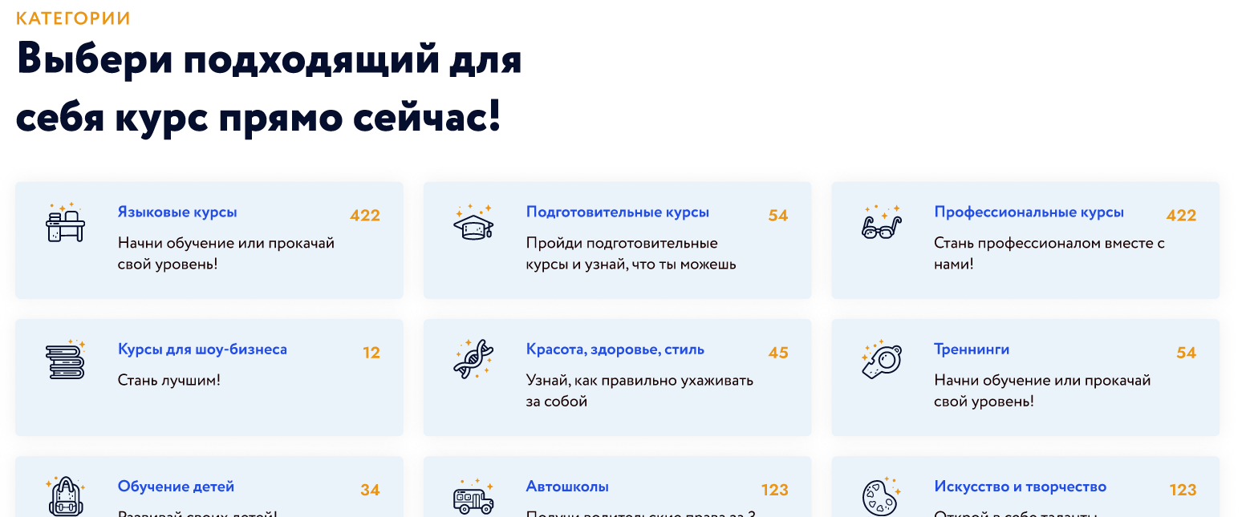
Категории. Вы просили сделать списком, причем как я поняла ,чтоб сразу были видны подкатегории. Но, я сделала не так. Поясняю. Пользователю очень сложно воспринимать такое огромное количество информации одновременно. Он как увидит все эти длинные списки ,испугается и закроет сайт, Я предлагаю оставить примерно так как было, оставить заголовок категории, а уже по нажатию а категорию он увидит список курсов из этой категории. Это позволит снизить нагрузку на пользователя. Здесь каждую категорию я выделила плашкой в тон общей концепции сайта с соответствующей теме иконкой, иконка четкая, легко считывается, также ярким цветом выделено количество курсов в данной категории, все акценты помогают пользователю соорентироваться во всей информации.
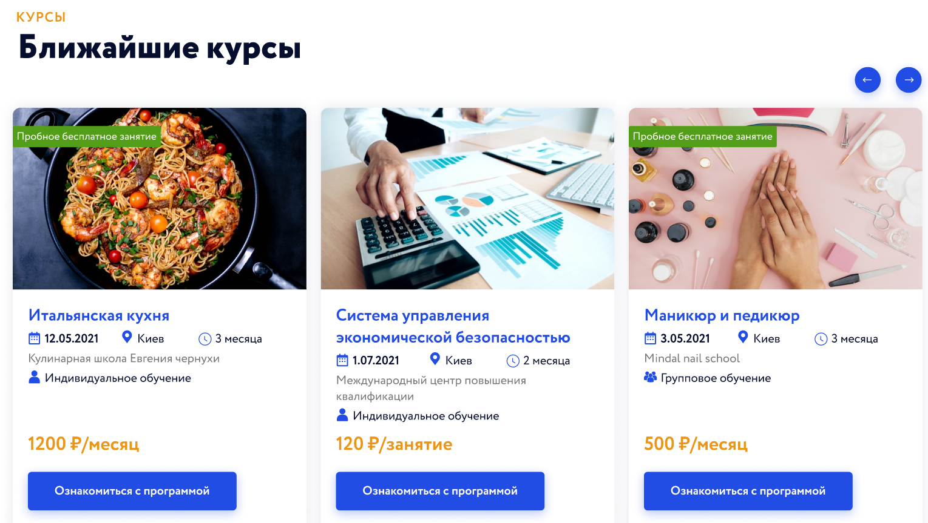
Карточки с ближайшими курсами. Сама карточка состоит из картинки, отражающей тему курса, затем сразу название курса, далее важная информация с акцентами дата, город и длительность обучения. Думаю это самое главное при выборе курса, такая информация о курсе, поэтому я поставила ее вначало. Затем снижен акцент на школе. Показано индивидуальное или групповое обучение иконками, что позволит быстро понять в какой форме проходит обучение, и конечно цена выделена ярко и иначе от всей информации карточки. Главная кнопка также хорошо привлекает внимание. Над карточками с помощью стрелок можно переключить дальше ближайшие курсы.
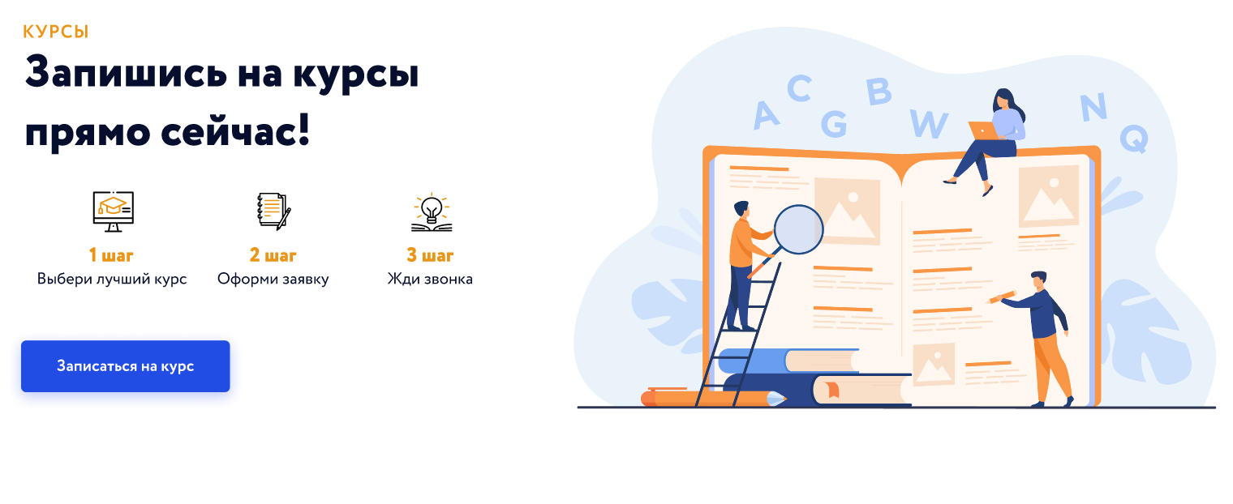
Блок как записаться на курсы, также правильное распределение акцентов помогает пользователю быстро понять что нужно сделать.

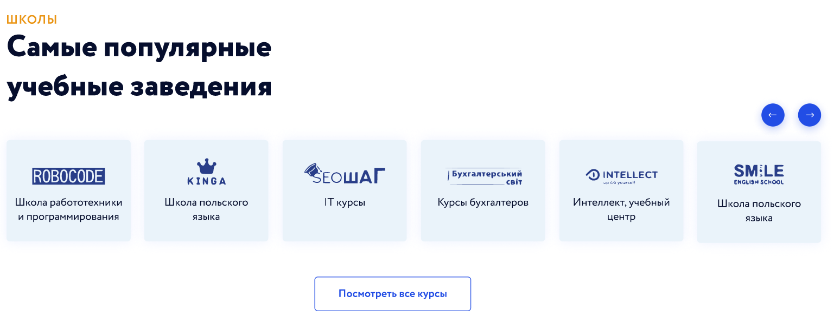
Ну и популярные заведения я выполнила в едином стиле ,чтобы смотрелось не так разрознено как если взять просо логотипы в разных цветах. Также с помощью стрелок можно переключать далее.

- Единственное не поняла куда в какой блок нужно поместить кнопку «Добавить курсы» (Для представителей учебных заведений). Но это поправимо) добавлю когда уточните.

